M E D I E N - I N F O R M A T I O N
September 2016
Kulinarische Erlebnisse führen zu Genuss Reisen Österreich!
Genussvoll trinken und speisen im kulinarischen Herbst!
(84 Zeilen zu je 60 Anschlägen/4.379 Zeichen)
In Österreichs Regionen im Herbst zu verreisen ist in jeder Hinsicht ein doppelter Gewinn. Reizvolle Landschaften sind im Spätsommer an sich schon Genuss pur. Zusätzlich werden diese Regionen von charakteristischen und traditionellen Produkten, Gerichten und Events geprägt. Die Gastgeber der Plattform „Genuss Reisen Österreich“ stellen diese regionstypischen Schätze in den Mittelpunkt ihrer Urlaubsangebote für Feinschmecker, Wein- oder Bierliebhaber und Entdeckungsfreudige.
Unter dem Motto "Festlich Guat" wird “Mühlviertlerisch Tafeln” am 25. Oktober 2016 im festlichen Ambiente des Renaissance-Schlosses Weinberg in Kefermarkt angeboten. Das Mühlviertel im Norden Österreichs ist bekannt als Region mit Lebensfreude und Freiraum. Im Schloss Weinberg können sich Gäste “durch die Region kosten” und "in vollen Zügen tafeln": Ergänzend zu den Verkostungen und einem viergängigen Menü werden regionale Kulturanbieter aus den Bereichen Musik, Gesang und Schauspiel für unvergessliche Augenblicke sorgen! www.tafeln.at
Zum Weinherbst wird in die Weinstadt Poysdorf eingeladen, am Programm stehen von 1. bis 2. Oktober ein Sturmfest mit Winzerlauf und die "Lange Nacht der Museen" in Poysdorf. Traditionell brechen im Herbst stürmische Zeiten an. Gäste können hier das Weinviertel zu einer seiner besten Jahreszeiten erleben und mitfeiern: Von 1. bis 2. Oktober 2016 findet der 33. Poysdorfer Winzerlauf und weitere Veranstaltungen statt. Nähere Informationen erhalten Sie beim Vino Versum Poysdorf. www.poysdorf.at/vino-versum.html
Die Weinverkostung "Best Of Kamptal" im Ursin Haus Langenlois lässt Österreichs größte Weinstadt zur Zeit des Weinherbstes erleben! In der Vinothek Ursin Haus schöpfen Gäste aus dem Vollen: 57 Kamptaler Winzer sind hier mit mehr als 250 Weinen vertreten! Sekt, Edelbrände, Traubensäfte sowie Genussprodukte aus dem Waldviertel vervollständigen das Angebot. Wer sich durch das Weinbaugebiet Kamptal “verkostet”, lernt bei einer genussvollen Weinverkostung so manche Handschrift der Winzer kennen. www.ursinhaus.at.
“Alles Marille” lautet die Devise im Gartenhotel & Weingut Pfeffel in der Wachau! Regionale Schmankerl, Kosmetik-Anwendungen sowie herrliche Spaziergänge lassen gerade zur beginnenden Herbst-Saison die Herzen der Wachauer-Marillenfans höher schlagen. Das 3 Tage/2 Nächte-Angebot “Alles Marille” im Gartenhotel & Weingut Pfeffel beinhaltet ein Marillen-Degustationsmenü, Kosmetik-Anwendungen mit Marillenextrakten und vielem mehr und kostet (bis einschließlich 31. Oktober 2016) ab EUR 253,60 pro Person im Doppelzimmer. www.pfeffel.at
Zum “Goldener Bauernherbst und Altweibersommer” wird im Hotel Kogler im steirischen Bad Mitterndorf eingeladen. Tradition und Bodenständigkeit stehen im familiär geführten Hotel Kogler an erster Stelle. Tagsüber begeistert die Gäste das Natursportparadies mit seinen beeindruckenden Bergen und Seen, abends erfreut man sich an regionalen Köstlichkeiten zubereitet mit eigenen Gartenkräutern des Hotels. 4 Nächte inklusive Verwöhn-Halbpension gibt es schon ab EUR 312,- pro Person im Doppelzimmer. www.hotelkogler.at
- Zur dreitägigen Auszeit auf den Arlberg lädt das Hotel Goldener Berg in Oberlech ein. Wer einfach mal raus möchte, dem Lärm oder der Hektik entfliehen möchte, kann zum Durchatmen an den Arlberg nach Oberlech kommen. Hier kann der Tag ganz im eigenen Tempo gestaltet werden und das GLYX-Menü des Hauses, die "Lech-Card", der Alpin-Spa sowie viele weitere Vorzüge des Hauses genossen werden. Dieses Auszeit-Angebot auf hohem kulinarischem Niveau kostet ab EUR 399,- pro Person im Doppelzimmer und ist gültig bis 25. September 2016! www.goldenerberg.at
Nähere Informationen zu kulinarischen Entdeckungsreisen in Österreichs Regionen und Genussgutscheinen als Geschenk: Genuss Reisen Österreich, c/o ITA Hermann Paschinger, AUSTRIA, 3491 Straß im Straßertale, Straßfeld 333, Tel. +43 2735 5535-0, E-Mail: info@genussreisen-oesterreich.at, Internet: www.genussreisen-oesterreich.at, Facebook: www.facebook.com/GenussReisen.
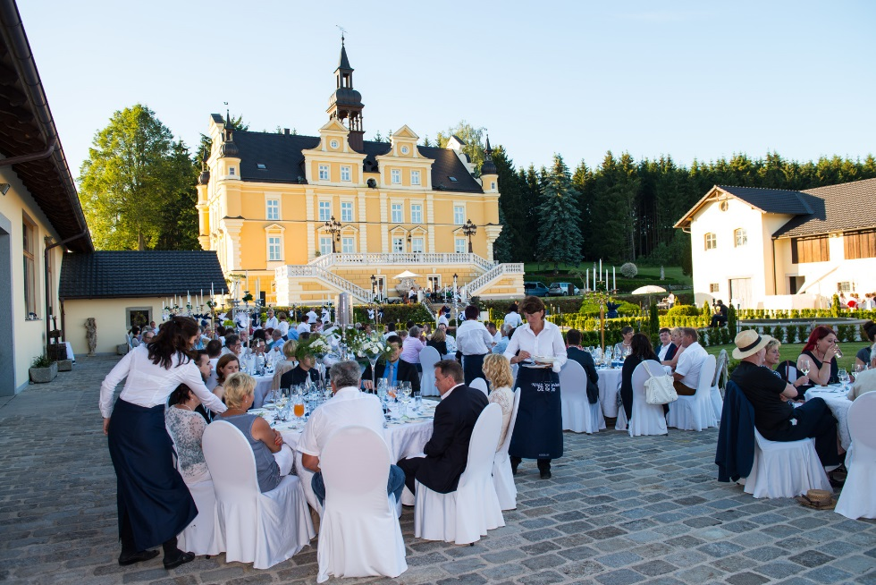
Bildtext: Kulinarische Entdeckungsreisen im Herbst: www.genussreisen-oesterreich.at – Regionale Speisen und Getränke begeistern Gäste bei den Genuss Reisen Österreich-Partnern wie hier beim „Mühlviertlerisch Tafeln“ vor Schloss Tannbach.
Fotograf: Neudesign
Fotocredit: Neudesign / Mühlviertler Kernland
Ort: Schloss Tannbach, Oberösterreich
Abdruck honorarfrei!

